附件2：
天津津利华大酒店路线图

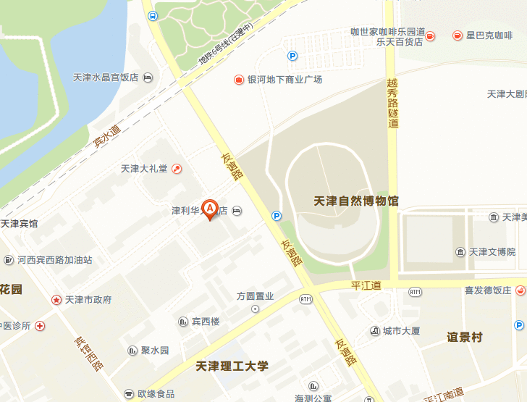

天津津利华大酒店
地址：河西区友谊路32号（天津博物馆对面）；总机电话：022-28352222

从滨海国际机场机场出发 ：出租车全程约17.1公里/30分钟 ，可乘机场专线5路公交车至文化中心公交站下车。
从天津东站出发：出租车全程约7.6公里/25分钟 ，可乘后广场13路公交车至天津宾馆站下或乘地下广场868路公交车至天津博物馆站下。
从天津南站出发：出租车全程约17.7公里/30分钟 ，可乘坐地铁三号线在吴家窑下车换乘686公交车至宾馆南道站下。

